III cеминар "Рынок нефтепродуктов и нефтехимии в Интернет. Эффективный бизнес на NGE.RU"

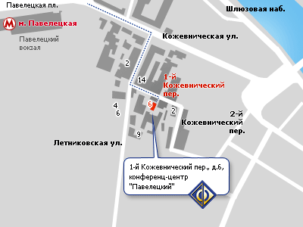
Дата проведения: 16 июня 2006 г.
Место: г. Москва, 1-й Кожевнический пер., д.6, конференц-центр «Павелецкий», зал «Куликово поле», метро "Павелецкая"

Организаторы: Торговая площадка по нефтепродуктам NGE.RU, маркетинговая группа "Текарт".
Цель семинара: Главной целью семинара является организация живого общения и установление деловых отношений между администрацией и абонентами портала.
Стоимость участия: 3500 руб. Оплата безналичным и наличным расчетом. Возможна оплата непосредственно на семинаре при наличии предварительной регистрации. В перерыве предусмотрен кофе-брейк, по окончании семинара – фуршет.
Количество участников ограничено. В семинаре могут принять участие не более 50 человек.

Программа семинара:

Время | Тема | Докладчик
10:00 - 10:30 | Регистрация
10:30 - 11:00 | Вступительное слово.  Краткое представление участниками семинара своих компаний. | Цепляев А.В.,  зам. генерального директора  Маркетинговая группа Текарт
11:00 - 11:15 | NGE вчера,сегодня, завтра.  • Традиционный обзор деятельности торговой площадки  • Краткий отчет о проделанной работе по итогам II семинара  • Результаты деятельности совета портала | Кузнецов А.Я.,  руководитель проекта  NGE.RU
11:15 - 11:45 | Круглый стол 1  Биржа нефтепродуктов на NGE  • необходимость создания  • регламент работы  • разрешение споров | Вступительное слово (10 мин)  Цепляев А.В.,  зам. генерального директора  Маркетинговая группа Текарт
11:45 - 12:00 | Кофе-Брейк
12:00 - 14:00 | Круглый стол 2  Совершение сделок. Роль интернета при заключении контракта  • Этапы заключения сделок. Типовая сделка.  • Типичные ошибки при заключении сделок  • Возникновение спорных ситуаций  • Корректное разрешение споров | Вступительное слово (10 мин)  Представитель компании  ВСК-Ресурс г.Москва
14:00 | Фуршет

Организаторы оставляют за собой право внесения изменений в программу.

